26 апреля 2018 года в нашем детском саду состоялся интеллектуальный КВН среди детей 4-5 лет. Участвовали дети средней группы №8 (команда «Рябинки», воспитатель Баранова О.В.) и дети разновозрастной группы №12 (команда «Девчата», воспитатели Шеверева А.Н., Минина А.А).
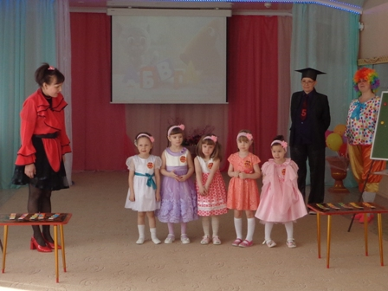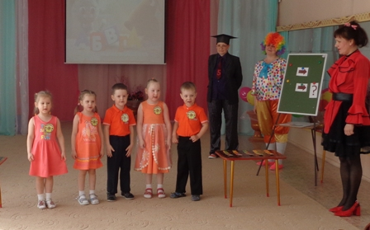

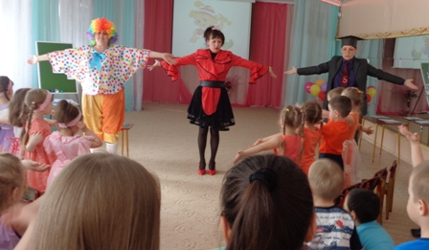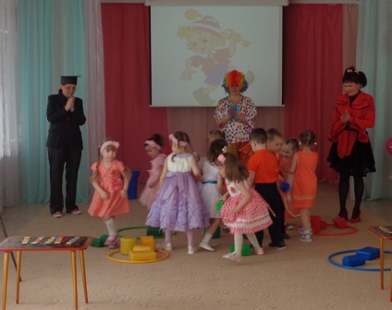

В гости к ребятам пришли волшебные герои: Шпилька, Клепа, профессор Пятеркин.
Ребята показали хорошие знания во всех конкурсах. Отгадывали загадки, название сказок и их героев, раскладывали геометрические тела в обручи в соответствии с цветом и посчитывали их количество, складывали правильно картинку, расставляя все цифры по порядку. При выполнении заданий у ребят проявились такие качества, как умение работать в команде, внимательность, смекалка.
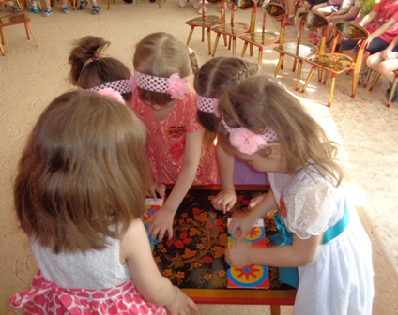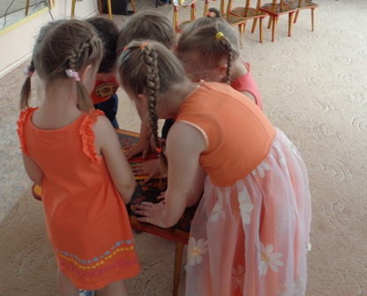
А капитаны, Зырянов Тимур (команда «Рябинки») и Пан Надежда (команда «Девчата») великолепно справились с заданием «Логическая пара».

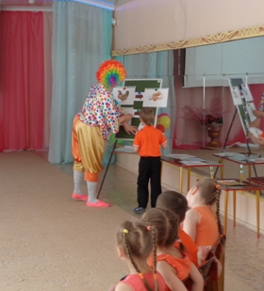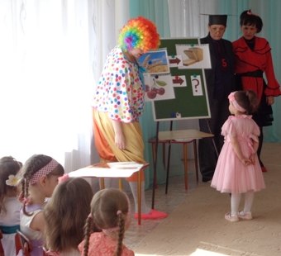

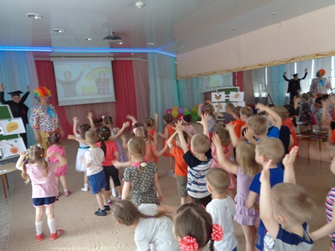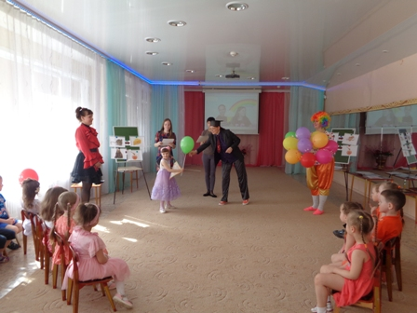

Желаем ребятам дальнейших успехов и новых побед.

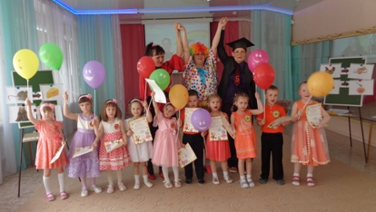

Провели и подготовили:
воспитатели Кочергина О.Н., Сафонова Н.А., Величко Т.Г.

